Miklavževi UTRINKI

GLASILO MIKLAVŽEVEGA VRTCA
(letnik 1, september – oktober 2017)

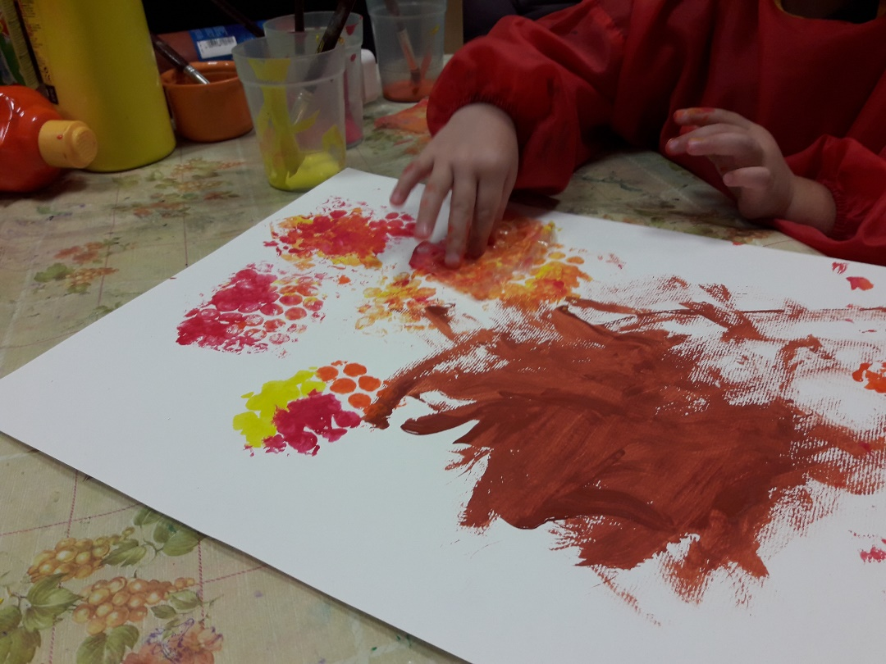

Miklavžev vrtec – župnijski vrtec  Šolska pot 1  1370 Logatec  www.miklavzev-vrtec.si  e-mail: miklavzev.vrtec@guest.arnes.si  miklavz1994@gmail.com  Direktor:  JANEZ KOMPARE, župnik  Tel: 01 7541 757, 051 376 694  Pomočnica direktorja - strokovna vodja vrtca:  LJILJANA GOMERČIČ, prof.  tel: 01 7509 440, 030 299 618,  031 895 799 fax: 01 7542 555  Računovodstvo:  METKA JERAJ  Tel.: 01 7543 161  e-pošta: racunovodstvo@dmm.si | V šolskem letu 2017/2018 pod vodstvom  Ljiljane Gomerčić skrbimo za vaše otroke:  MODRA SOBA  (24 otrok, starih 5-6 let):  Mojca Demšar,  Radica Petrović.  MAVRIČNA SOBA  (9 otrok, starih 3-4 leta):  Boža Simšič,  pripravnica Mojca Godec.  ZELENA SOBA  (17 otrok, starih 2-4 leta):  Estera Stojko,  Rahela Berlec.  ORANŽNA SOBA  (12 otrok, starih 2-3 leta):  Joži Maček,  Breda Maček.  RUMENA SOBA  (10 otrok, starih 1-2 leti):  Urša Menart Koprivnjak,  Mateja Križman.

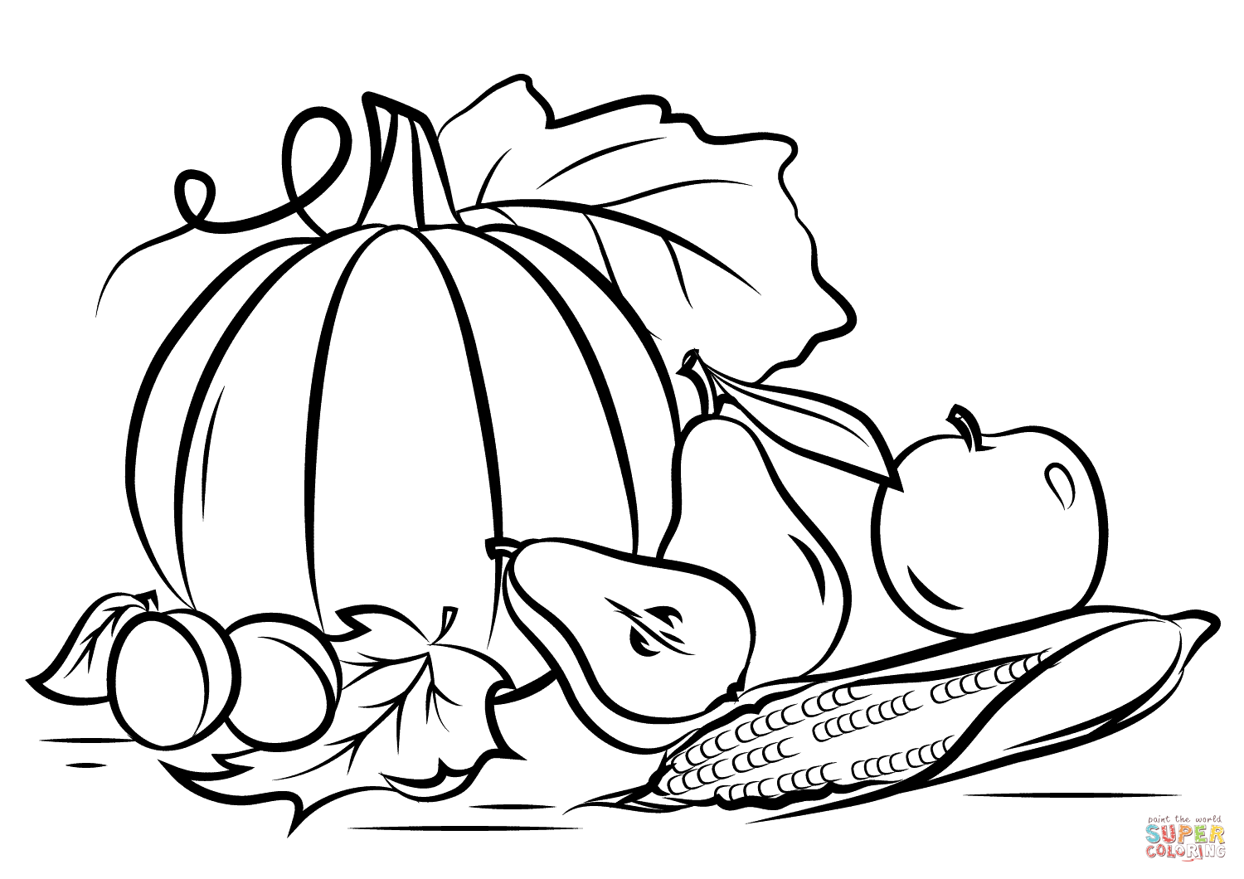

Spoštovani bralci, mali in veliki.

Pred vami je prva številka glasila Miklavževega vrtca, za katero so se vzgojiteljice odločile na aktivu vzgojiteljev. Namen je predvsem zabeležiti čudovite utrinke, ki se dogajajo vsak dan, saj ga ne bi bilo dneva, da se ne bi zgodilo nekaj, kar ne bi bilo vredno zapisati, fotografirati, posneti. Miklavžev vrtec je ustanovljen leta 1991, kot eden med prvimi zasebnimi katoliški vrtci v samostojni Sloveniji. Gospod Tone Kompare je imel dovolj poguma in entuziazma, da si je upal začeti nekaj novega. Takrat je vrtec začel obratovati z le nekaj otroki, danes nas je že 75. V vrtcu je zaposleno pet vzgojiteljic in štiri vzgojiteljice pomočnice, ki skrbijo za dobro počutje, veselje, igro in vse ostale potrebe, ki jih imajo otroci v zgodnjem otroštvu.
V tej prvi številki se vam bodo predstavile naše skupine in zaposlene. Načrtujemo, da bo glasilo izhajalo na vsaka dva meseca (5-krat na leto), ter vas hkrati povabimo za sodelovanje s kakšnim prispevkom. Lahko med vami obstaja kakšen talent, za katerega mi še ne vemo. Pošljite nam svojo pesmico, sliko, fotografijo, ali pa kar koli drugega, kar je primerno za glasilo vrtca.
V upanju, da vam bo naše glasilo všeč in da bomo z njim popestrili ponudbo našega vrtca,

vam želimo prijetno branje.

Pomočnica direktorja – strokovna vodja vrtca
Ljiljana Gomerčić, prof.

V naši rumeni sobi so najmlajši otroci, stari od 1—2 let. Moje ime je Urša in po 12-ih letih sem se zopet znašla v skupini jasli. Priznam, da sem se malo bala, da mi bo v jaslih dolgčas. Vendar sem kaj hitro ugotovila, da ne bo tako. Otroci poskrbijo, da mi ni oziroma, da nam ni dolgčas. Enkrat s smehom, drugič z jokom, včasih s trmo. No, lepo nam je.
RUMENA SOBA za vas …

V mesecu septembru naju je v rumeni sobi pričakalo 9 nasmejanih, navihanih, igrivih otrok. Lepo smo se ujeli in se navadili drug na drugega. Veliko hodimo na sprehode z vozičkom, pa tudi peš morajo najstarejši. Pred kratkim smo prvič poskusili sprehod z bibo in super nam je šlo.
V mesecu septembru smo se spoznavali, navajali, usklajevali, privajali … ob dnevu brez avtomobila smo se na dan mobilnosti »zapeljali« po Cankarjevi ulici, kjer so nas v objektiv ujele Logaške novice.
Po zajtrku nas pogosto obišče naša mravljica, ki nas prijazno pozdravi, nas poboža in nam zapoje kakšno pesmico.
Iz kock zgradimo tako velik stolp, ki nam prinese takšno veselje, ko ga podremo.
Radi poslušamo kratke pravljice, še posebej imamo radi tisto, o zajčku, ki išče korenček.
V igralnici imamo gugalnico, kjer se naša edina punca najraje »gunca«.
V oktobru smo bili povabljeni na kostanjev piknik, ki ga je organiziral vrtec skupaj z DMM in preživeli lepo sončno dopoldne.
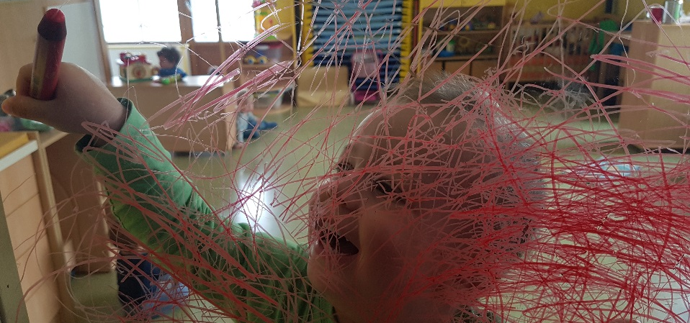

Čeprav smo še majhni, zelo radi ustvarjamo. Mesec oktober je obarvan v rdečo barvo. Tako napihujemo rdeče balone, se z njimi igramo, si jih podajamo, jih skrivamo pod majčke, rdeči baloni pa nam krasijo tudi igralnico. Baloni so za nas zelo zabavni.
Barvali smo z rdečo barvo, tiskali s penico, barvali z valjčkom … Tiskali smo dlani in stopala, preizkušali potrpežljivost žgečkanja, opazovali pobarvana stopala, občudovali svoje odtise.
V tednu otroka smo se lahko igrali na napihljivem gradu, ki nam ga je posodila mamica deklice iz Modre sobe. Prav tako so otroci z bosimi nogicami lahko preizkušali različne čutne poti.
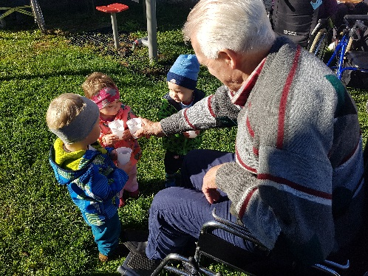
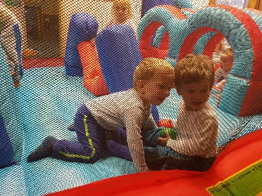
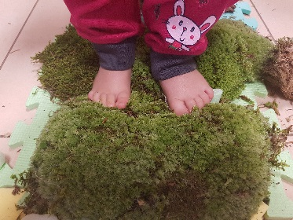

Z Matejo z veseljem učiva otroke samostojnosti, potrpežljivosti in solidarnosti; sezuvamo in pospravljamo copate in čevlje, sami poiščemo pravi ležalnik, sami jemo in uporabljamo žlice, sami pijemo iz skodelic, med seboj si pomagamo, sami pospravljamo igrače na svoja mesta … Spoznavamo pravila, ki so za nas dragocena.
Kaj več pa v naslednjem časopisu.
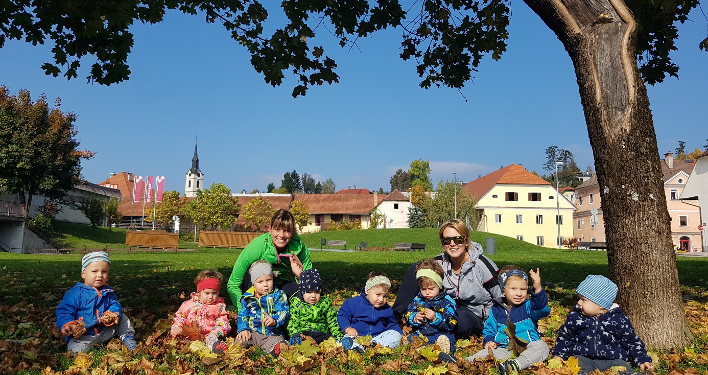

Urša Menart Koprivnjak
ORANŽNA SOBA, za vas…

Pozdravljeni. Oglašamo se vam iz Oranžne sobe, mi smo drugi po starostni strukturi, do novega leta bomo vsi dopolnili 2 leti. Malo? No, za nas je to veliko. Nismo več dojenčki. Pravzaprav tudi lani nismo bili. Veliko smo že sposobni sami narediti. Tudi kakšno traparijo in packarijo, če je možno. Učimo se življenja, raziskujemo, poslušamo, gledamo, preizkušamo, skratka, veliko dela imamo. A da se samo igramo? Drži, ampak to je vendar naše glavno delo. Da se igramo in da se gibljemo, preizkušamo svoje zmožnosti, s tem se učimo. Brez tega bi težko napredovali. Razvoj človekovih možganov je namreč do tretjega leta najhitrejši.
Učimo se, kako vendar gre žlica v usta in da pri tem z njo na cilj pride celo nekaj hrane, učimo se, kaj se zgodi, če narobe postavimo nogi, ko tečemo, učimo se, kako vendar spraviti čevelj na nogo, kako spustiti nekaj urina v kahlico, kako si umiti usta, da pri tem niso mokri rokavi vse do komolcev, če pa Joži in Breda ne gledata, nam jih uspe zmočiti vse do ramen, kar je lahko prav zabavno … Učimo se, kaj se zgodi, ko nekomu vzamemo igračo iz roke, pri tem tudi glasno jokamo in kričimo, da imamo več možnosti za zmago. Učimo se, kaj se zgodi, ko nekoga udarimo, porinemo in kaj se zgodi, ko nekoga objamemo, mu pomagamo … Vse to in še veliko več.
V Miklavževem vrtcu nam zato pripravijo veliko dejavnosti in možnosti za vsakodnevno učenje in raziskovanje. Igramo se vsak dan, z različnimi materiali. Poslušamo in pojemo različne pesmice, poslušamo zgodbe, gledamo slikanice. Poskušamo z risanjem, slikanjem s čopičem, striženjem s škarjicami, lepljenjem z lepilom ... Raziskovali in spoznavali smo jesenske liste in plodove. Liste, storže, kostanj, vejice smo nabrali zunaj, prinesli v sobo in se v kotičku s tem igrali, ustvarjali. Spoznali smo zeljnato glavo, kateri smo enega za drugim trgali liste, jih poskusili s topim nožkom rezati za solato. To je bilo zanimivo.

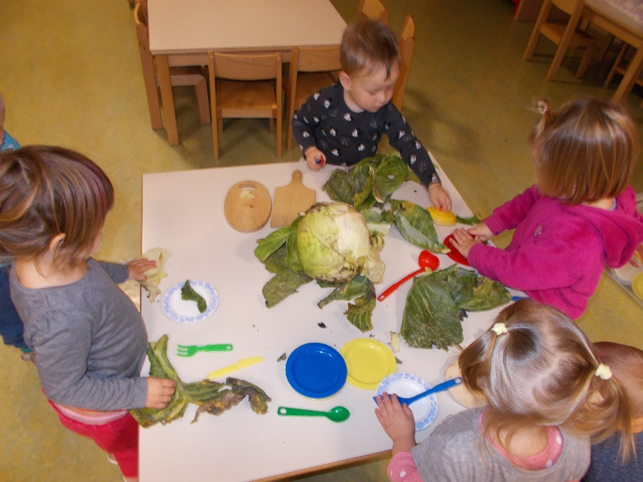
Naši radovednosti ni konca. Svet je lep in zanimiv. Pa saj še sebe ne poznamo. Poimenujemo ali pokažemo pa že naše dele telesa, npr. roke, noge, glava, usta, nos, lasje, trebuh … To naredimo preko igrice in pesmice. In dobro nam gre. Poznamo tudi že vse otroke v skupini, po imenih. Prav vsi. Saj smo prijatelji in si pomagamo. Opazimo, ko koga ni v vrtec. Vsako jutro preverimo in se sprašujemo, kdo manjka. Tako utrjujemo pozornost do drugega, pripadnost skupini in prijateljski odnos. Tega smo že sposobni. Toliko za sedaj, če boste brali naše utrinke in ste radovedni, kaj počnemo, se pa spet oglasimo.

V imenu otrok iz Oranžne sobe: Joži Maček
ZELENA SOBA za vas…

V Zeleno sobo je trenutno vključenih 16 otrok, njuni vzgojiteljici sva Estera in Rahela. Najin cilj je, da bi otroci doživljali vrtec kot prijetno okolje, v katerem se počutijo sprejete in ljubljene. Da bi v naši sobi vzpostavili red, smo se z otroki v mesecu septembru pogovarjali o pravilih. Največ pozornosti smo namenili sedenju pri mizi, brisanju rok, samostojnosti, pospravljanju in uporabljanju vljudnostnih izrazov. Otroci so se v igralnici radi igrali z različnimi igračami in materiali, še posebej zanimiv jim je bil kuhinjski kotiček, v katerem so preživeli največ časa. Ob vsem igranju pa jim ni bilo nič všeč dejstvo, da je igrače potrebno za seboj pospraviti. A z vzpodbudno besedo nam je uspelo. V naši sobi se vsi otroci sami obujejo in na poseben način tudi oblečejo. Sami nosijo krožnike (tudi tiste z juho), ko pa želijo dodatek pri obroku, znajo reči: »Še bi, prosim.«
Vzgojiteljici sva hitro ugotovili, da so otroci kot srkajoča goba, saj naju ves čas opazujejo in oponašajo najino vedenje. Zato sva jim v izziv dali dve nalogi za opazovanje. Otroci vsak dan opazujejo vreme in ga označijo v igralnici. Prav tako pa opazujejo, kdo od otrok je v vrtcu in kdo doma, kar označujejo na magnetni tabli.
Vsak sončen dan izkoristimo za bivanje na svežem zraku. Naši sprehodi na začetku so bili zmedeni, sedaj pa otroci že vedo, da hodimo drug za drugim, v koloni in da moramo biti pozorni na promet okoli sebe. Pred vsakim prehodom se ustavimo in dvignemo roko, da smo vidni avtomobilom. Na enem izmed sprehodov vprašam otroke: »Kako se imenujejo bele črte na cesti?«, deklica pa odgovori: »To je SPREHOD.« Jesenski čas smo izkoristili za pohode v naravo, ustvarjanje, pometanje listja in igranje z njim v igralnici, ličkali smo koruzo in jo skuhali. Naučili smo se pesmi Rdeče jabolko in Kostanjček Zaspanček. Otrokom je bila še posebej zanimiva naravoslovna delavnica, v kateri smo prelivali sok črnega zelja in pričarali rdečo in zeleno barvo.
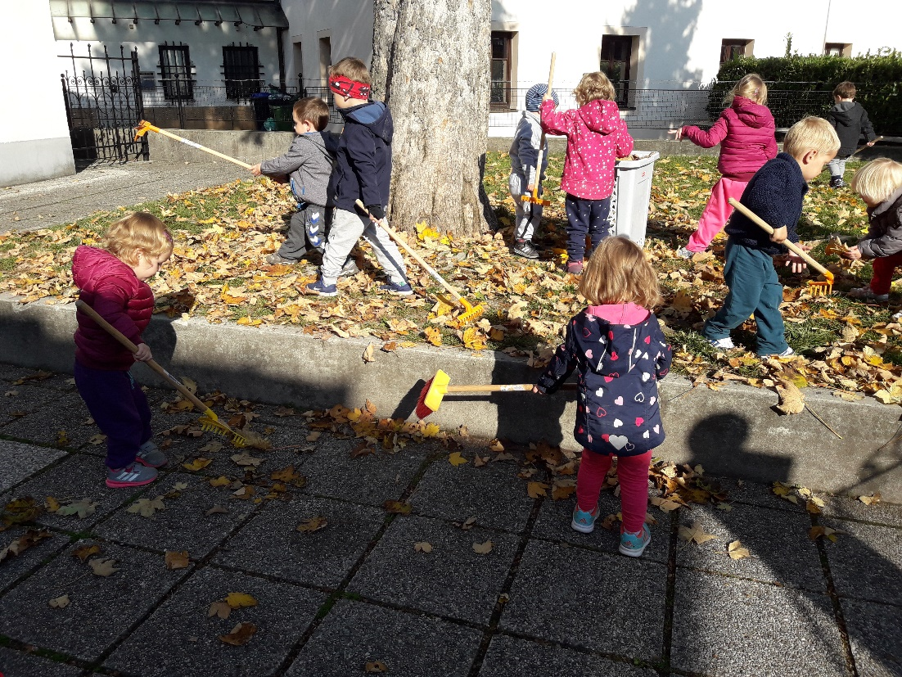

Skozi ves mesec oktober smo izvajali jutranji ritual v molitvenem kotičku. Dnevno smo molili za eno družino iz naše sobe. Vsak otrok je na določen dan prinesel sliko svoje družine (pri tem bi rada pohvalila starše za njihovo sodelovanje), jo predstavil, zmolil molitev Sveti angel in Marijo prosil za svojo družino. Ob koncu je otrok upihnil svečko, skupaj pa smo zapeli Marijino pesem in Mi se imamo radi. Prav zanimivo je bilo opazovati otroke, kako ponosni in motivirani so bili tisti dan, ko so molili za svojo družino.
Ker vsako jutro telovadimo, smo si nabrali dovolj mišic, da smo lahko zadnji teden v oktobru izvedli kolesarski dan. Otroci so ta dan v vrtec pripeljali svoja prevozna sredstva in v pričakovanju komaj čakali, da poženejo svoje kolo. Za zajtrk sva otroke najprej motivirali, da so pojedli paprikin namaz, ki se je ta dan za naše kolesarje preimenoval v »kolesarski namaz«. Verjeli ali ne, ta dan je bilo za zajtrk zelo malo odpadka, saj so otroci vedeli, da jim bo »kolesarski namaz« pomagal pri kolesarjenju. Po zajtrku smo si ogledali videoposnetek, zakaj je potrebno nositi čelado ter se pogovorili o pravilih pri vožnji s kolesom. Ko so otroci prišli na dvorišče pred vrtcem, so najprej ogreli svoje telo, potem pa se skozi vso dopoldne vozili s kolesi, poganjalci, skiroji. Kolesarji in kolesarke so bili odlični, zato so za svoj trud in pogum na koncu prejeli diplomo za opravljen kolesarski dan.
Toliko zaenkrat, se beremo v naslednji številki.

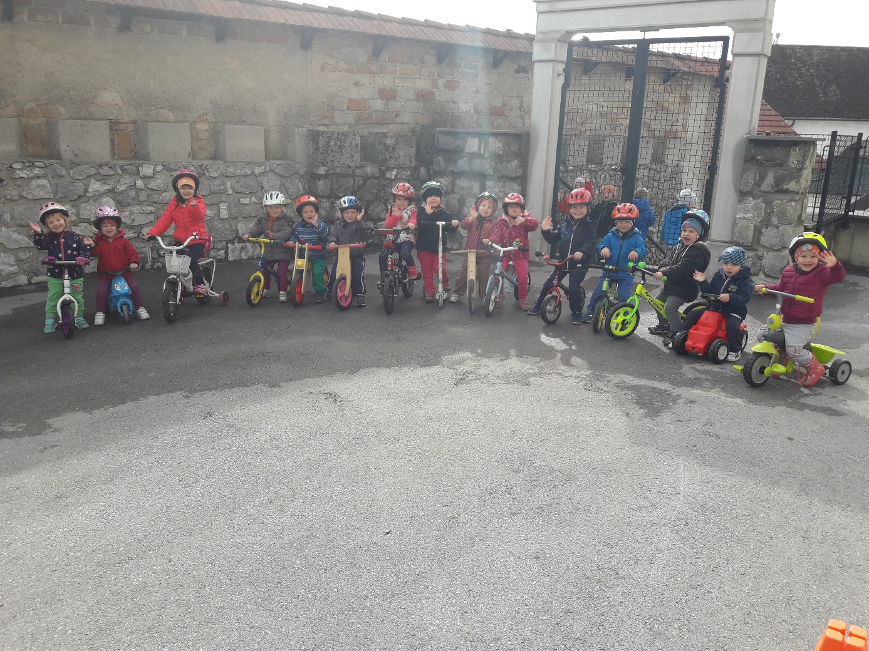

Estera Stojko

MAVRIČNA SOBA za vas…

Mavrična soba šteje devet otrok (3 dečki in 6 deklic), nahajamo se v šestem nadstropju. Smo polovična skupina in naša vzgojiteljica je Boža, z nami pa je tudi Mojca Godec, ki opravlja pripravništvo.
Vsi otroci razen enega, ki je prišel na novo, se že poznamo, saj smo bili skupaj v Rumeni sobi. Otroke zanima veliko stvari, v naši igralnici se postavljajo izzivi.
Na voljo so škatle z različnimi vsebinami, ki otroke same pripeljejo do igre, ki si jo želijo. Zgodi pa se tudi, da ne vedo, kaj bi se igrali. Takrat me vprašajo, jaz pa jim namignem in igra se prične, ravno tako si bogatijo znanja v različnih izzivih in zapletih. So dnevi, ko otroci prosijo za svojo igro (igre, ki so jo želijo sami) in ko jim beseda »DA« pomeni vse. Takrat jim zasijejo očke in na ustih se nariše nasmeh.
Mislim, da je potrebno otrokom dati več časa za prosto igro, kot pa za usmerjene dejavnosti. Kar pomislite, kdaj vam je bilo lepše: v vrtcu ali v šoli? Otroci so naše bogastvo, pustimo jim igro.
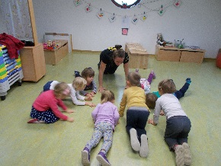
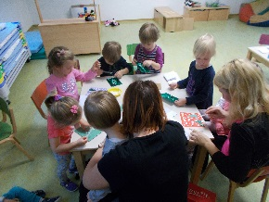
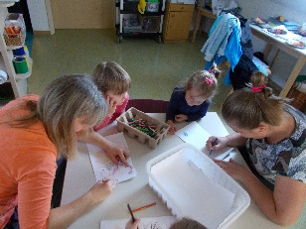
Teden otroka, ki je potekal v mesecu oktobru, smo si v naši igralnici oblikovali malo drugače. S starši smo se že na roditeljskem sestanku dogovorili, da bi bili naši dopoldnevi v vrtcu malo drugačni, zato smo povabili starše. Otroci so jih bili zelo veseli, odigrali smo jim pravljico o razbiti buči. Starši so na pobudo otrok morali biti tisti, ki so ubogali svoje otroke in dobili naloge.
Odziv otrok je bil zelo pozitiven, staršev pa tudi.
Hvala vsem staršem za prijetne urice in za obogatitev našega programa.

Polega vsakodnevnega programa, ki se izvaja, so otroci dobili nalogo, da narišejo nekaj iz pravljice. Deklica takoj opazi, da deček poleg nje riše samo črte. »Boža, zakaj on riše samo črte, če pa smo rekli, da rišemo nekaj iz pravljice?« Oglasi se druga deklica: »Saj veš da on ne zna, riše tako kot smo mi v Zeleni sobi, se bo že še naučil.«
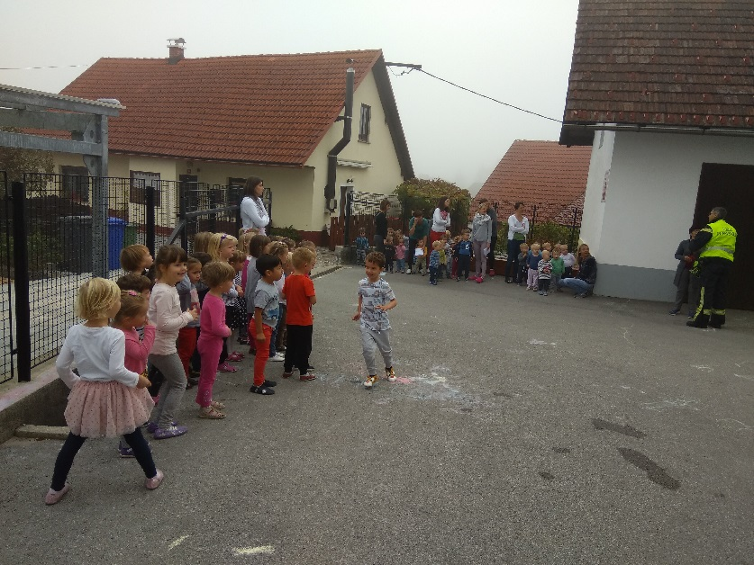
V mesecu oktobru smo z otroki prebrali pravljico Ježek Snežek in požar. Skupaj smo pravljico obnovili in se seznanili, kaj storimo, če pride do požara. Izvedli smo požarno vajo, zunaj nas je pričakal gasilec, ki nas je pohvalil in dal nekaj napotkov, kako je potrebno ravnati, če pride do požara.

Še dve sliki s plavalne urice naših otrok in staršev v Zapolju.
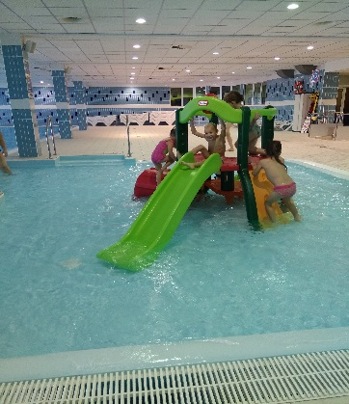

Boža Simšič

Kako čas beži. Zagotovo se strinjate starši, da ste ravno pripeljali na uvajanje svojega nebogljenega otroka, ki še ni znal jesti, hoditi … pa ga boste čez slabo leto zadnjič pripeljali v vrtec, saj odhaja v šolo. To smo mi, otroci Modre sobe. V našo skupino je vključenih 24 otrok, od teh bomo 18-im drugo leto pomahali novim izzivom naproti. Ker je za veliko večino otrok to zadnje leto v vrtcu, sva z Radico sklenili, da bo nepozabno. Zadali sva si kar nekaj ciljev, ki jih želiva doseči v šolskem letu in dobro sva začeli. Po mesecu dni skupnega dela sva ugotovili, da otroci obožujejo igro, igro, igro na 100 in en način. Tako sva sklenili, da bova otrokom ponudili veliko različnih kotičkov, v katerih bodo otroci lahko razvili ogromno spretnosti, domišljije …
MODRA SOBA za vas…

Začeli smo s tehničnim kotičkom (igra z odrabljenimi kalkulatorji, telefoni, prenosnimi računalniki, printerji) - naravnost odlično. Ko pa sva otrokom ponudili še izvijače, kladiva ... so naši tehnični pripomočki dobili novo podobo in smetišče smo obogatili s polno vrečko tisočih koščkov …
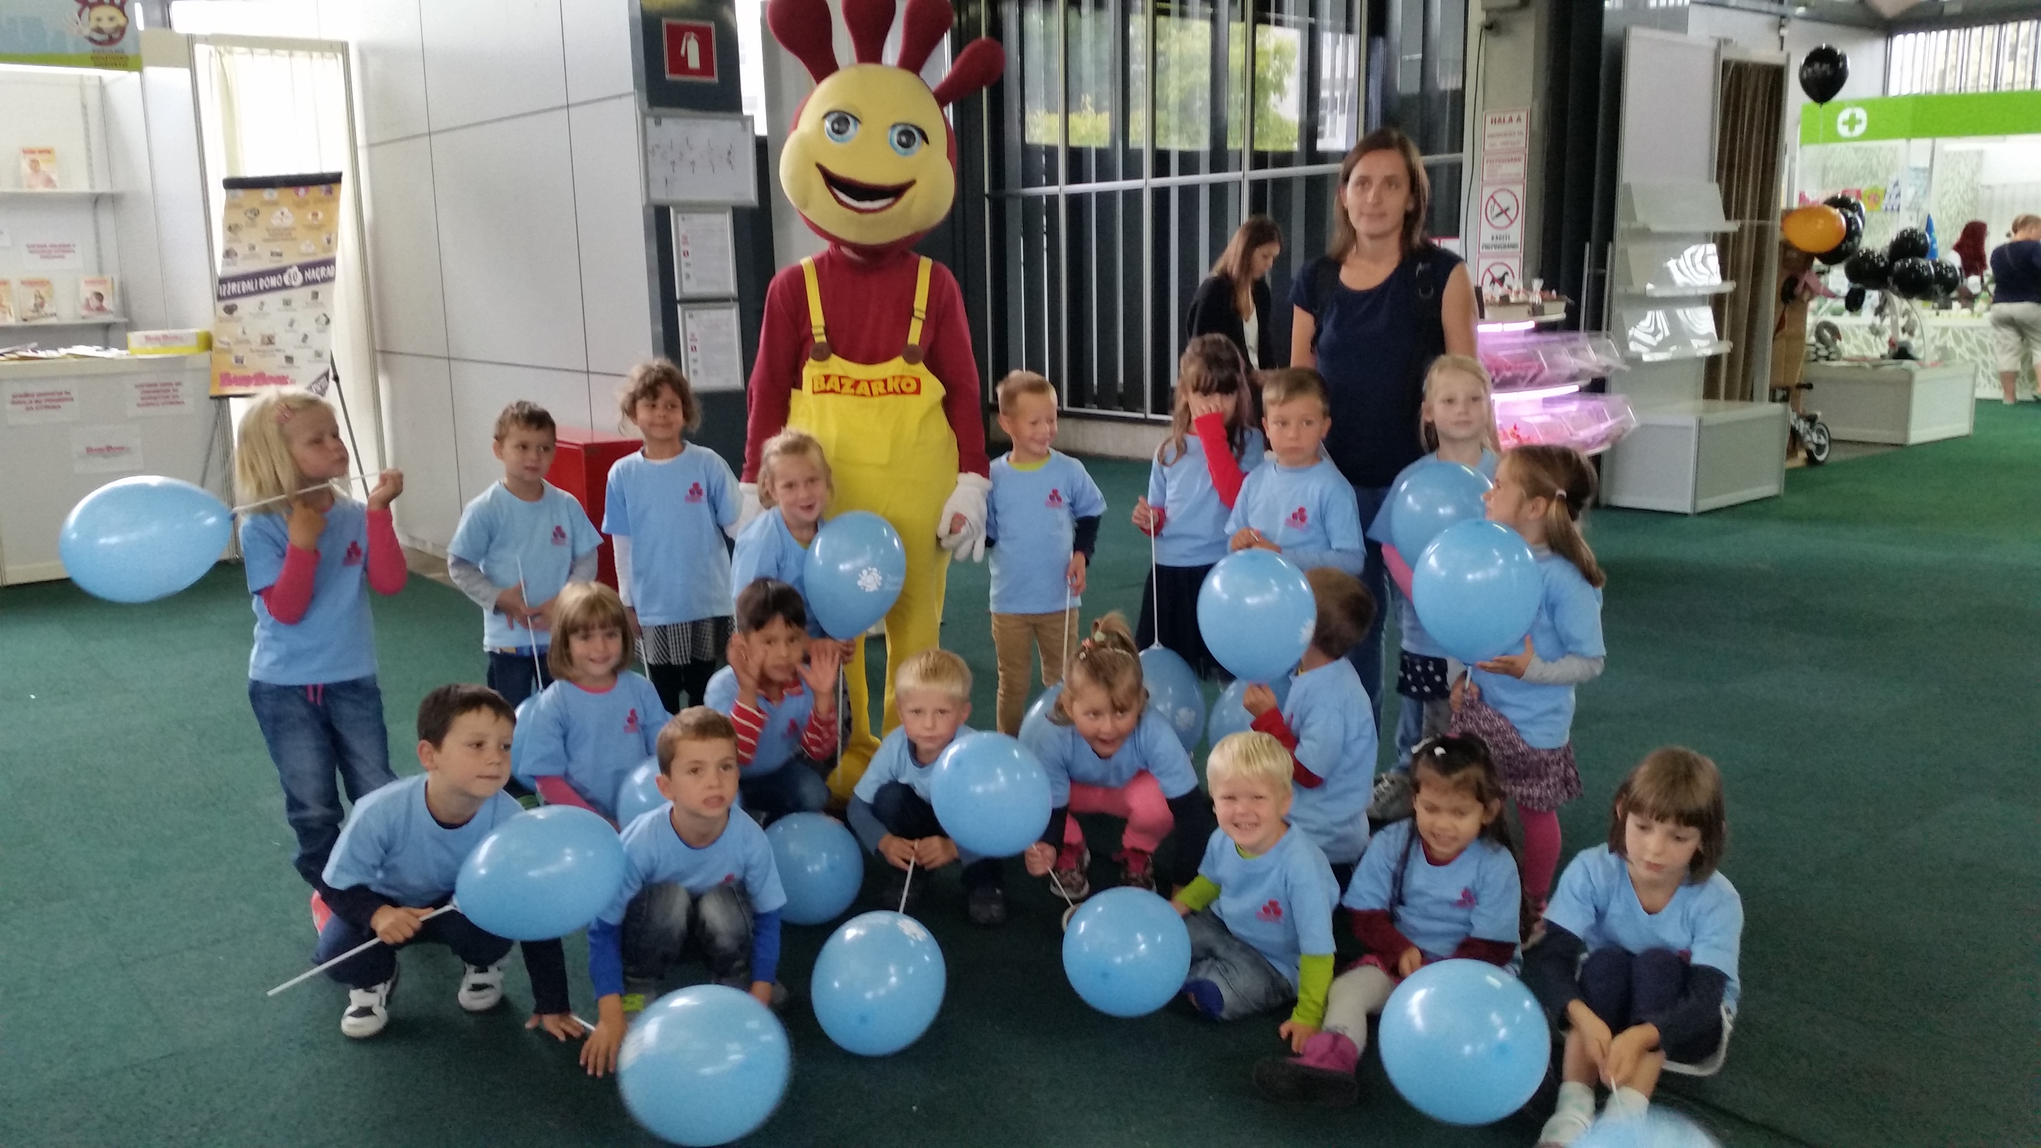
Ker so otroci v naši skupini željni dogodivščin, smo se v prvih dveh mesecih odpravili na tri izlete. Naš prvi izlet je bil obisk otroškega Bazarja v Ljubljani. Teden pred odhodom smo vadili plesno točko, ki smo jo zaplesali na otvoritvi Bazarja. Imeli smo se super (srečali Bazarkota, Vikija, Sneguljčico, Opico, Vzajemkota … se vozili z džipi). Skratka, imeli smo se lepo.
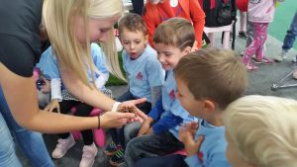

Ni minil niti teden dni od našega izleta, ko smo dobili vabilo s strani vodstva oskrbovancev, da se lahko skupaj s starostniki odpravimo v Živalski vrt v Ljubljano. Seveda smo se odzvali. Ko smo prispeli pred vrata, so nama nekateri otroci začeli razlagati, kje so opice, kje je medved … saj so nekateri živalski vrt že večkrat obiskali, a največja novica dneva za njih je bila, ko nam je g. župnik povedal, da je on v živalskem vrtu prvič. Otroci so se odzvali s smehom, a resnica je pa kljub temu resnica.
Več besed pa bi namenila našemu resnično nepozabnemu izletu na Posestvo Grad Prestranek, kjer smo prav vsi bili tako pogumni, da smo jahali konje, jih negovali, si ogledali Ovčjo jamo, kjer smo imeli srečo in videli pravega netopirja. In kar je bila še pika na i našemu izletu, je bila zagotovo vožnja z vlakom. Otroci so zelo uživali. Deček je med vožnjo komentiral: »Ooooooooooooo, kako je super, najbolj mi je všeč, ker na vlaku ni treba bit privezan.« Nepozabno smo se imeli.

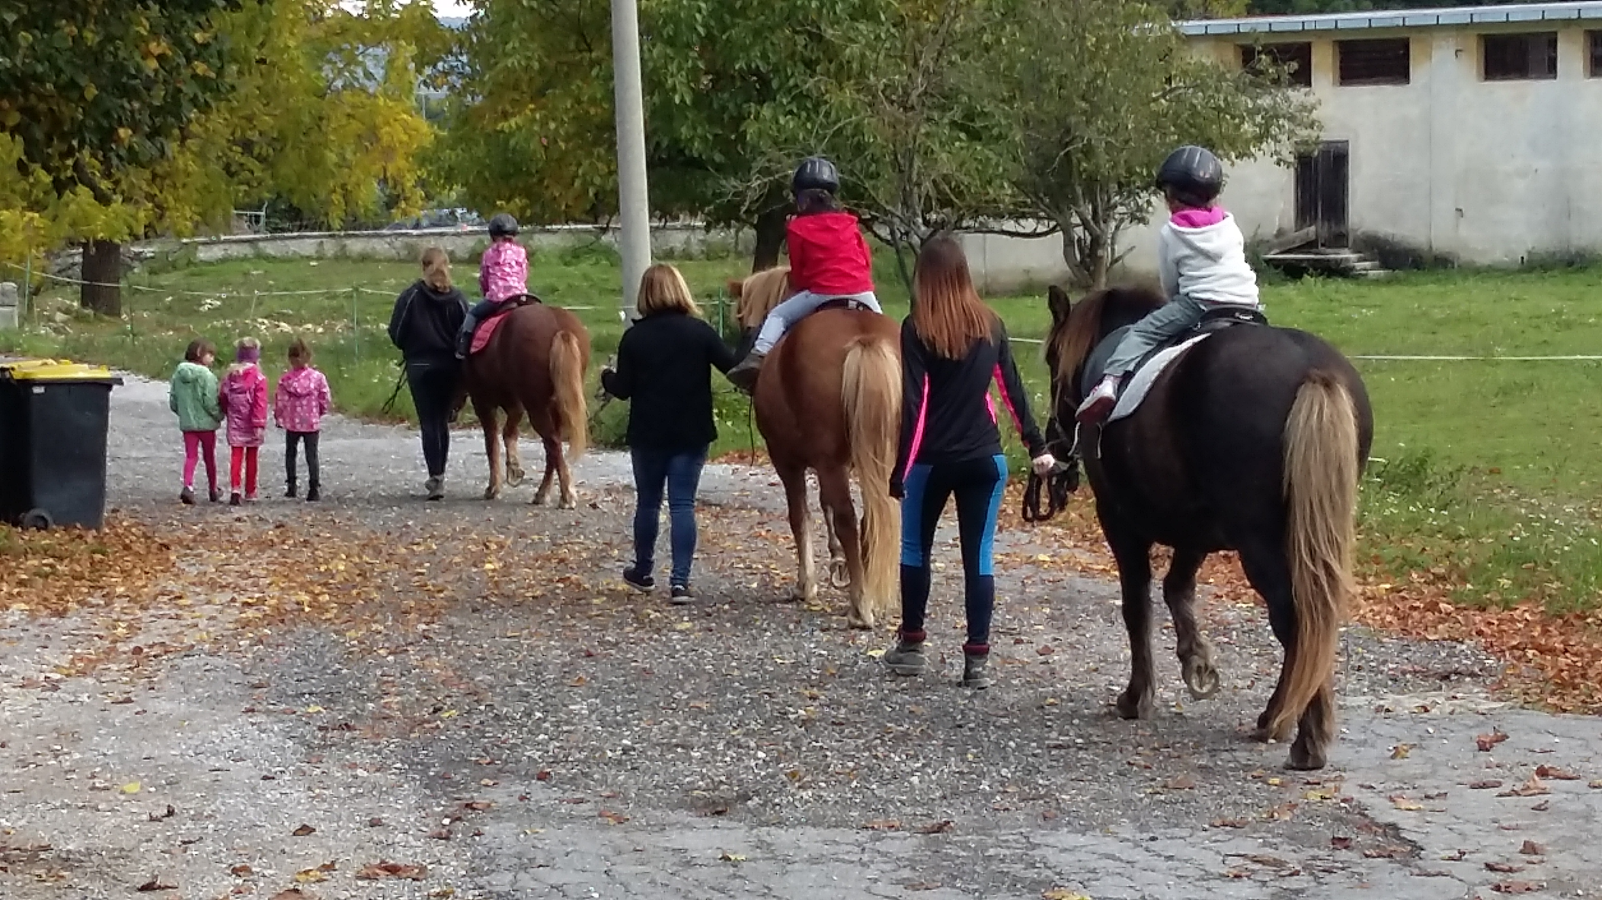

Čaka nas polno lepih dogodivščin v tem šolskem letu. Iz dneva v dan se bova trudili, da se bodo otroci dobro počutili v vrtcu, radi prihajali v igralnico, se počutili sprejete, zaželene in varne. Otroci, obljubljava vam, da vam bova še naprej gradili šotore iz rjuh na terasi , kmalu postavili kotiček za deklice, ki sva ga obljubili , se držali za roke na sprehodu s tistimi, ki si to tako želijo in omogočali, da pridete vsi na vrsto, da med počitkom spite na pogradu (otroci, veste o čem govorim? ).
Naj bo zadnje leto brez obveznosti, sproščeno, prijetno … Da pa se bodo otroci šole še bolj veselili, kot se je že sicer, bova v šolskem letu izvajali projekt Igrajmo se šolo (otrok prinese v vrtec zvezek v nahrbtniku, ko zazvoni »šolski zvonec«, otroci odidejo po nahrbtnik in poslušajo učiteljico, ki jim da navodila za delo, po končanem delu si vsak, ki je delo dobro opravil, zasluži štampiljko, ko zvonec ponovno zazvoni, otroci pospravijo svoje nahrbtnike). »Pouk« je kratek, zanimiv in igriv.
Pišem dalje v naslednji izdaji glasila.
Mojca Demšar
Naša himna …

HIMNA MIKLAVŽVEGA VRTCA
(avtorica: Estera Stojko)

Mi otroci smo razigrani,
hodimo v vrtec priznani.
Tu igramo se, veselimo,
za življenje se pripravljamo.

Rišemo, plešemo,
štejemo, raziskujemo.
Tečemo, molimo,
pojemo, imamo se lepo!

Mi otroci smo razigrani,
hodimo v vrtec priznani.
Tu igramo se, veselimo,
za življenje se pripravljamo.

To smo mi – Miklavževi otroci!

NASMEJALI SO NAS…

- Deklici se pogovarjata in govorita: »Pink, pong, pink, pong …«. Vzgojiteljica komentira: »Pink v angleščini pomeni roza barva.« Ena od deklic pa odgovori: »Pong pa pomeni rdeča barva.«
- Deklica med kosilom izbira, kateri krožnik bi vzela. Vzgojiteljica ji reče: »Vsi krožniki so zelo okusni.« Deklica odvrne: »Ne verjamem.«
- Deček, ki ima alergijo na jajca, pri zajtrku gleda namaz na kruhu in po izrazu na obrazu je videti, da mu namaz ni všeč in ga ne želi jesti, zato se znajde in reče: »Mislim, da je v tem namazu jajce.«
- Praktikantka vpraša deklico, kaj dela (ko se igra v kuhinjskem kotičku). Deklica odgovori: »Zajtrk.« Praktikantka vpraša: »Kaj pa bo za zajtrk?« Deklica: »Kosilo.«
- Z otroki kuhamo koruzo in otroci imajo zato oblečene predpasnike. Vzgojiteljica vpraša otroke: »Kaj imate danes oblečeno?« Eden izmed otrok odgovori: »Predpražnik.«
- Otroci se pogovarjajo za mizo, kako jim je ime in kdo je dal komu ime. Deček pove svoje ime in reče: »Ker se očka in mamica nista mogla odločiti, kako mi bo ime, mi je ime dal dedi.«
- K vzgojiteljici pride v vrtec na obisk njena hčerka. Otrok iz skupine vpraša: »Ali je to tvoja mlajša sestrica?«
- Ko smo se vrnili z izleta v Prestranku, kjer smo si ogledali Ovčjo jamo in videli netopirja, je deklica komentirala: »V jami smo videli tonopirja.«
- Vzgojiteljica otrokom poda navodilo, naj narišejo sebe. Ko deklica prinese svojo risbo vzgojiteljici, jo vzgojiteljica spodbudi, naj nariše še kakšen detajl več (npr. nos). Deklica nariše nos in se vrne k vzgojiteljici in ji reče: »Poglej, zdaj sem pa kot pujs.«
KAJ NAS ČAKA … do naslednjega izida.

- Tradicionalni slovenski zajtrk.
- Noč v vrtcu (najstarejši otroci).
- Popoldanska delavnica otrok in staršev Zelene sobe.
- Katrina tržnica.
- OBISK MIKLAVŽA.
- Predstava za otroke - dijakinje vzgojiteljske šole Ajdovščina.
- Tradicionalna Božičnica (otroci našega vrtca se vam prestavijo).
- Dve 40-letnici naših zaposlenih.
- Fotografiranje otrok.
- In še in še…

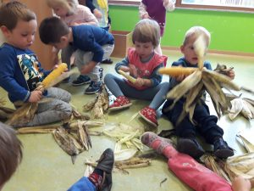

Izdal Miklavžev vrtec Logatec. Uredila Mojca Demšar.

